Guía n°2

“Hábitos de vida saludable”

Mi nombre es: __________________________________________ Fecha:12 marzo 2024

1. Observa las imágenes, opina y comenta con tus compañeros lo que sucede en cada una de ellas. Luego coloréalas.

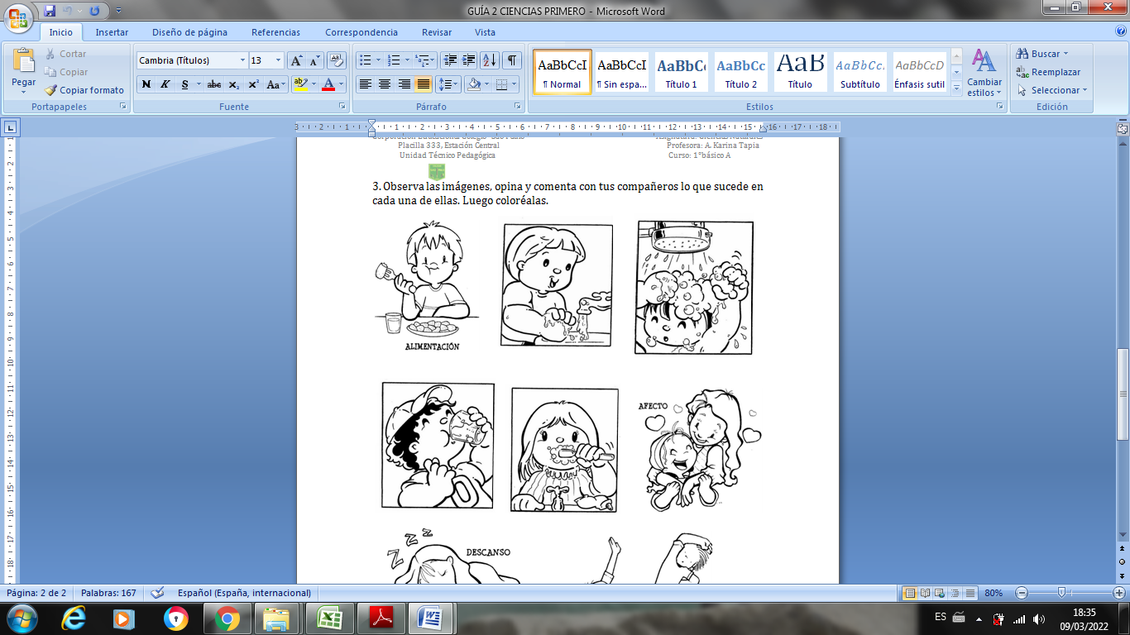

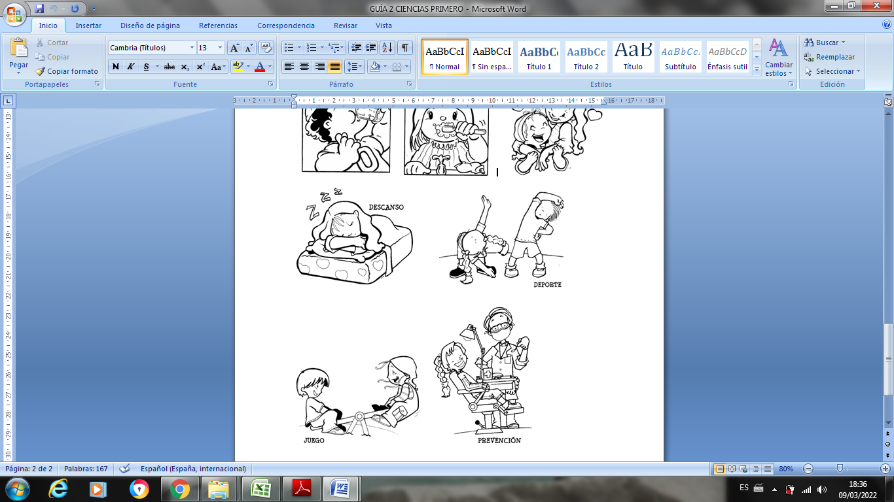

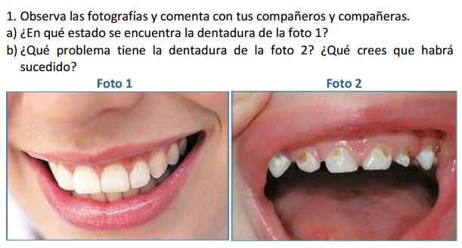**Conversemos en clases…**

1. Haz un dibujo de lo que debería hacer esa persona para cuidar sus dientes.

**Ahora respondamos: ¿Qué ejemplo de hábito de vida saludable conoces?**